

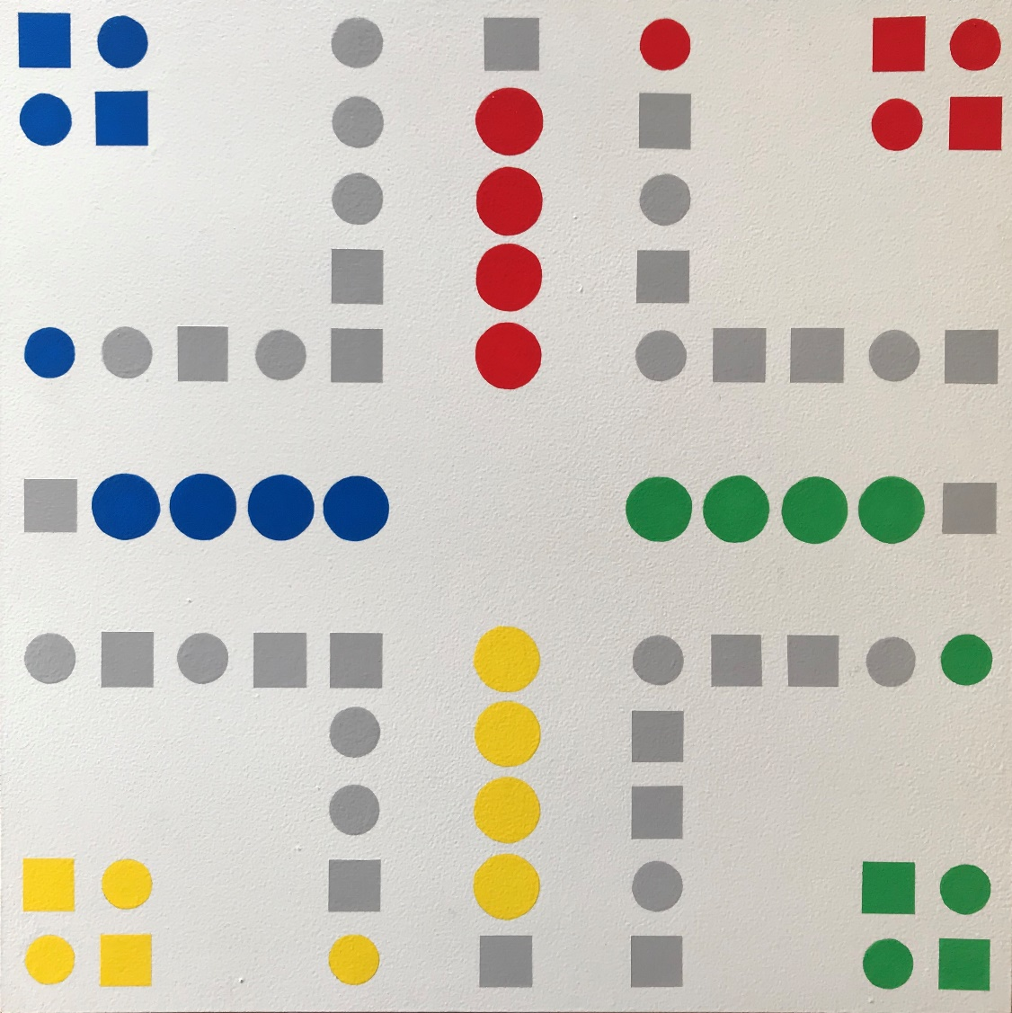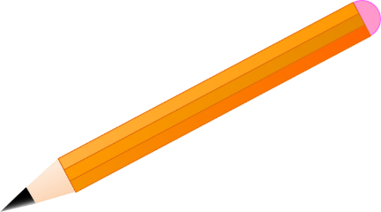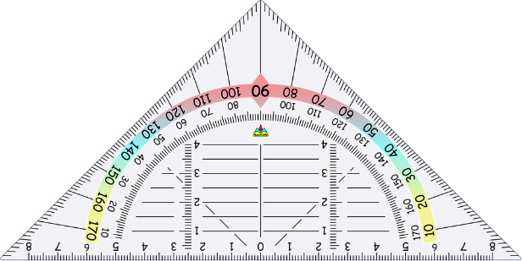

|  |  |  |
| --- | --- | --- |
| Materialien/Kompetenz  Flächen zeichnen |  | **Mathematik**  M05.01.03.02 |
| Teilkompetenz:   * Ich kann mit dem Geodreieck umgehen. * Ich kann Flächen vervollständigen. * Ich kann einfache Flächen zeichnen. * Ich kann den Spielplan in Farbtechnik zeichnen. * *Ich kann sorgfältig Arbeiten. (Arbeitsweise LFS1)* | |  | | --- | | LernPROJEKT | | LernTHEMA | | LernSCHRITT | |

## 

Sie möchten bald den Spielplan selber zeichnen.

1. Überlegen Sie, was Sie zum Zeichnen benötigen.

Schreiben Sie in Stichworten auf ein kariertes Blatt Papier.

1. Tauschen Sie sich mit einer Partnerin   
   oder einem Partner aus. Ergänzen Sie Ihre Punkte.
2. Sammeln Sie die Ideen im Plenum.



## **1. Erste Schritte zum Zeichnen**

**a) Parallele Linien mit dem Geodreieck zeichnen:**

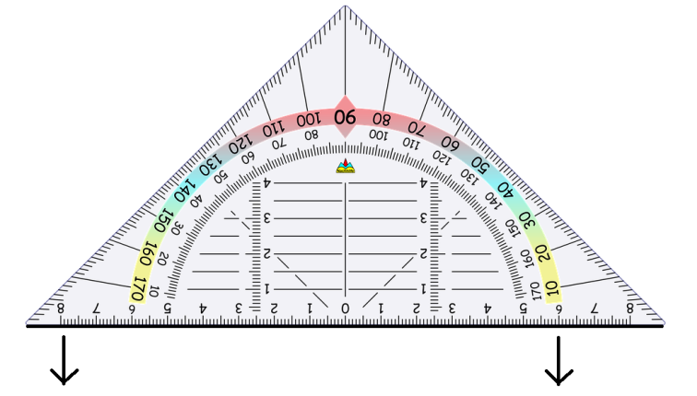

1. Eine gerade Linie ziehen.

**Tipp:** Linie nicht zu kurz

**2.** Geodreieck in diese Richtung verschieben.

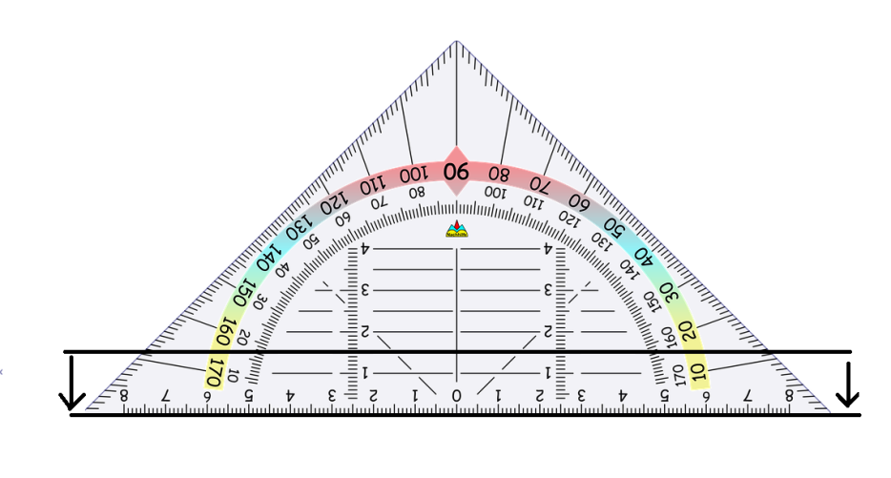

**3.** Darauf achten, dass die Linie exakt auf der parallelen Linie des Geodreiecks liegt.

**4.** Jetzt kann man die Linie   
wieder durchziehen.

Arbeitsauftrag:

1. Bearbeiten Sie die Aufgaben auf dem Einlegeblatt.



**b) Ein Quadrat mit der Seitenlänge 5cm zeichnen:**

Arbeitsauftrag:

1. Lesen Sie die Anleitung. Zeichnen Sie auf einem karierten Papier das Quadrat wie in der Anleitung.
2. Zeichnen Sie mindestens 3 verschiedene Quadrate auf kariertem Papier.
3. Zeichnen Sie genauso 3 verschiedene Rechtecke.



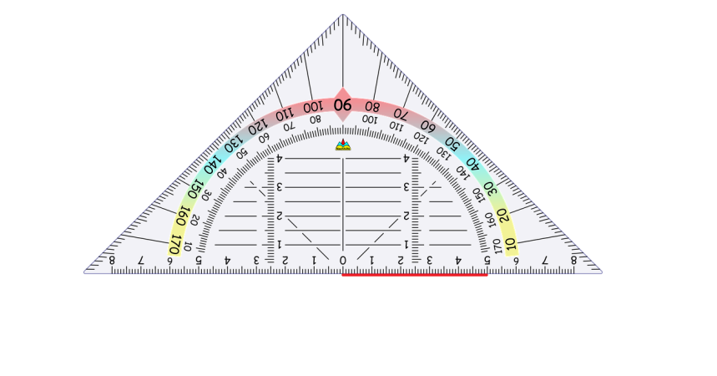

1. Eine Linie mit der Länge 5 cm zeichnen.

Dreieck um 90° nach rechts drehen

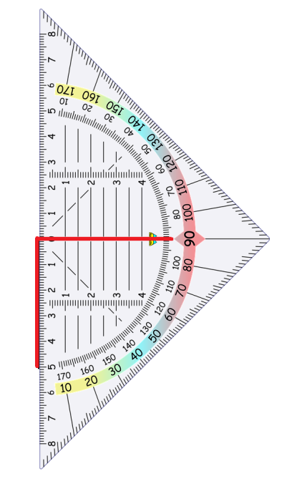

1. Die Mittellinie auf die gezeichnete Linie legen.

**Achtung: Linienende = Vorderkante Geodreieck**

Dreieck um 90° nach links drehen

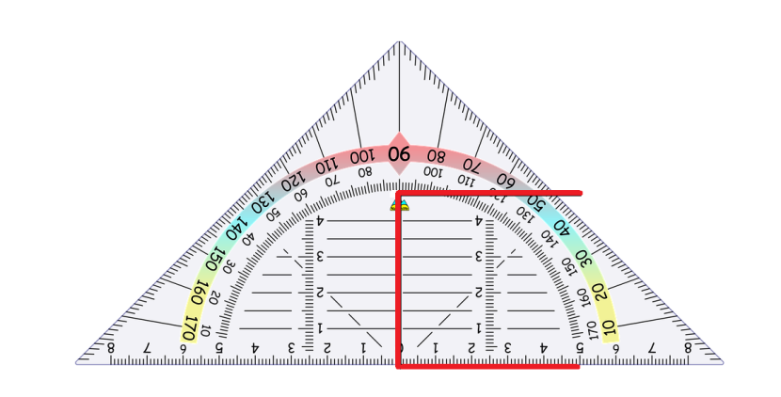

1. Die Mittellinie auf die gezeichnete Linie legen.

**Achtung: Linienende = Vorderkante Geodreieck**

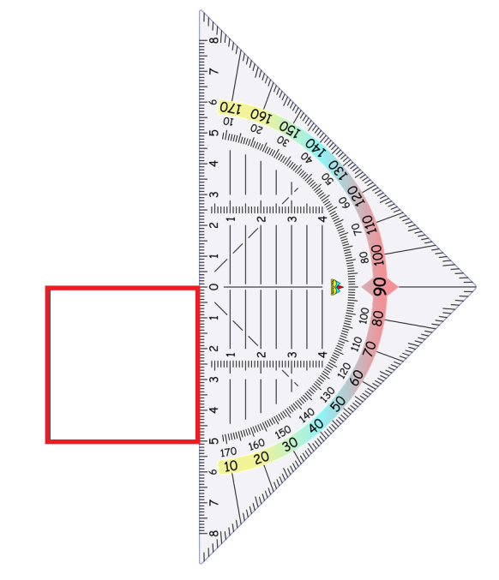

1. Die Linienenden miteinander verbinden.

## **)**

## **c) Kreise zeichnen**

Es gibt ganz verschiedene Möglichkeiten um Kreise zu zeichnen. Hier werden Sie zwei Möglichkeiten sowie deren Vor- und Nachteile kennenlernen.

*1. Möglichkeit: Kreisrunder Gegenstand*

Arbeitsauftrag:

1. Suchen Sie sich drei kreisrunde Gegenstände.
2. Zeichnen Sie die Kreise auf ein kariertes Papier.
3. Nennen Sie mindestens zwei Vorteile und zwei Nachteile beim Zeichnen mit Gegenständen.

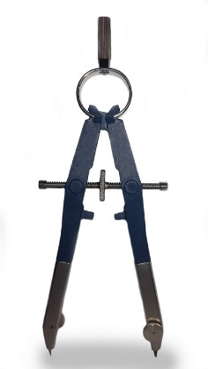

#### *2. Möglichkeit: Kreise mit dem Zirkel zeichnen*

Arbeitsauftrag:

1. Lesen Sie die Informationen zum Zeichnen mit dem Zirkel auf dem Einlegeblatt.
2. Bearbeiten Sie die Aufgaben auf dem Einlegeblatt.
3. Kontrollieren Sie Ihre Lösungen.



## Jetzt sind Sie bestens vorbereitet, um den Spielplan zeichnen zu können.





**3. Selbstreflexion**

|  |  |  |  |  |
| --- | --- | --- | --- | --- |
| **Reflexionsfragen** | trifft zu | trifft eher zu | trifft eher nicht zu | trifft nicht zu |
| Ich kann mit dem Geodreieck umgehen. |  |  |  |  |
| Ich kann Flächen vervollständigen. |  |  |  |  |
| Ich kann einfache Flächen zeichnen. |  |  |  |  |
| Ich kann den Spielplan in Farbtechnik zeichnen. |  |  |  |  |
| *Ich kann sorgfältig Arbeiten.* |  |  |  |  |
| Wie zufrieden bin ich auf einer Skala von 1 (gar nicht) bis 10 (sehr) mit meiner neuen Kompetenz? Kreisen Sie ein. | 1 2 3 4 5 6 7 8 9 10 | | | |

|  |  |  |
| --- | --- | --- |
| **Ich habe …** | |  |
|  | meinen Lernschritt im Ordner eingeheftet. | |
|  | den Arbeitsauftrag erledigt und das entsprechende Feld in der Lernwegeliste markiert. | |

|  |  |
| --- | --- |
| **Übungsmaterial Vorlage: Übung parallele Linien zeichnen** | **Mathematik**  **M05.01.3.2** |



**Aufgabe 1**

Zeichnen Sie die Umrisse des folgenden Fünfecks mit parallelen Linien nach außen.

Beginnen Sie mit einem Abstand von 5mm, dann 1 cm, 1, 5 cm usw.







**Aufgabe 2**

Seien Sie nun kreativ und versuchen Sie durch Zeichnen von parallelen Linien ein Bild zu gestalten. Nutzen Sie dafür den Platz auf diesem Blatt.



**Aufgabe 3: Der Rückenmaler**

1. Suchen Sie sich eine Partnerin oder einen Partner.
2. Setzen Sie sich Rücken an Rücken.
3. *Partner/in A:*

* Wählen Sie eine Fläche aus, die sie zeichnen möchten.
* Beschreiben Sie der Partnerin oder dem Partner die Fläche.
* Benutzen Sie dazu den Wortschatz. Achten Sie auf die Tabu-Wörter.

*Partner/in B:*

* Zeichnen Sie die Fläche, die die Partnerin oder der Partner Ihnen erklärt.

1. Betrachten Sie die Zeichnung gemeinsam nachdem Sie fertig erklärt haben. Vergleichen Sie es auch mit dem Original. Versuchen Sie Verbesserungsmöglichkeiten für die nächsten Zeichnungen abzuleiten.
2. Wechseln Sie nach jeder Runde Ihre Rollen.



|  |  |
| --- | --- |
| Wortschatz | Tabu-Wörter |
| Worte, die Sie verwenden können. | Wörter, die verboten sind. |
| **Strecke**  **Ecken**  **Seite**  **rechtwinklig**  **Länge**  **parallel**  **Geodreieck**  **Breite**  **Mittelpunkt**  **Kreislinie**  **Abstand** | **Strich**  **Parallelogramm**  **Kreis**  **Quadrat**  **Dreieck**  **Rechteck** |

Vorlagen Flächen

|  |  |
| --- | --- |
| Informationsmaterial: Zeichnen mit dem Zirkel | Mathematik  M05.01.3.2 |



**Welcher Zirkel gut geeignet?**

Am besten ist ein Zirkel mit einem Drehrad in der Mitte. Dieser Zirkel kann sehr genau eingestellt werden und verrutscht kaum.

**Wie bekomme ich die Zirkelspitze spitzig?**

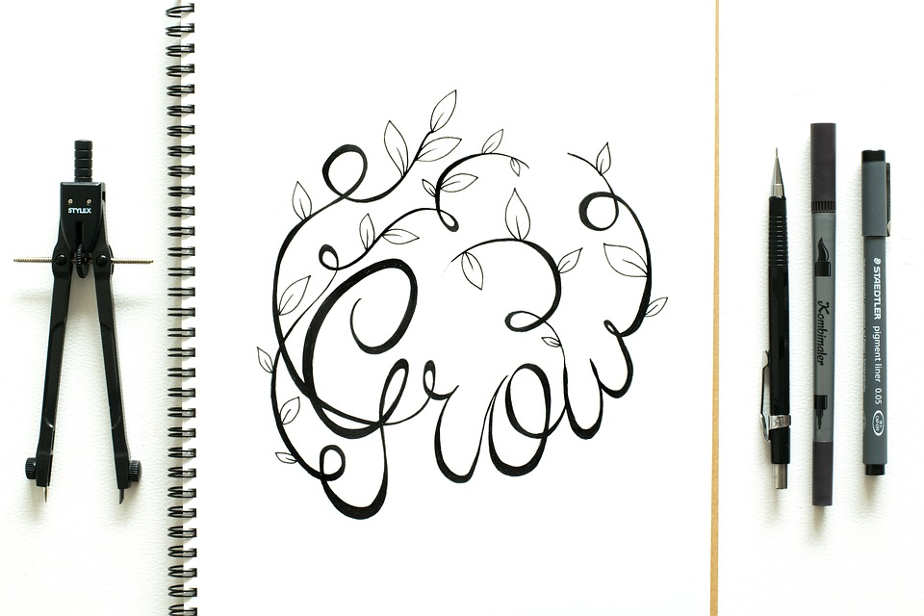Manchmal gibt es einen Spitzer zum Zirkel dazu. Damit können Sie die Spitze schräg anspitzen. Die keilförmige Spitze soll zur Metallspitze zeigen.

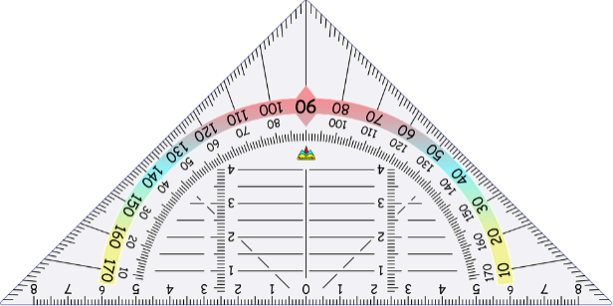

**Wie stelle ich den Radius ein?**

Mit dem Geodreieck können Sie den

Radius genau einstellen. Achten Sie   
darauf, dass der Zirkel und das Geodreieck

nicht verrutschen.

**  
Wie halte ich den Zirkel?**Der Zirkel wird am Griff, am besten mit zwei Fingern, festgehalten. Durch Drehen des Zirkels entsteht der Kreis.

Dabei sollten Sie mehr Druck auf die eingestochene Spitze als auf die Mine ausüben.

**Zusammenfassung Kreis mit dem Zirkel zeichnen:**

1. Radius festlegen.
2. Radius mit Hilfe des Geodreiecks einstellen. Dabei wird an dem Rad gedreht bis die richtige Länge eingestellt ist.
3. Mittelpunkt markieren.
4. Metallspitze in den Mittelpunkt einstechen.
5. Zirkel am Griff mit zwei Fingern (Daumen und Zeigefinger) halten und den Kreis ziehen.

|  |  |
| --- | --- |
| Übungsmaterial: Zeichnen mit dem Zirkel | Mathematik  M05.01.3.2 |



**Aufgabe 1**

1. Zeichnen Sie einen Kreis mit dem Radius r = 4 cm auf ein kariertes DIN A4 Blatt.
2. Markieren Sie den Mittelpunkt M mit einem x.

Achten Sie beim Zeichnen mit dem Zirkel darauf, dass Sie ihn gerade und nur mit dem Daumen und Zeigefinger halten.

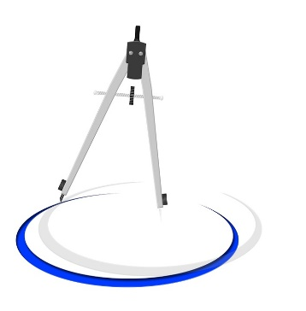

**Aufgabe 2**

1. Zeichnen Sie einen Kreis mit Radius r = 5 cm in die Mitte eines karierten DIN A4 Blatts.
2. Markieren Sie einen beliebigen Punkt auf der Kreislinie und zeichnen Sie um diesen wieder einen Kreis mit dem Radius r = 5 cm.
3. Es entstehen zwei Schnittpunkte. Suchen Sie sich einen Schnittpunkt als neuen Mittelpunkt aus und zeichnen Sie wieder einen Kreis mit demselben Radius.
4. Zeichnen Sie so beliebig viele weitere Kreise.
5. Was ist entstanden? _____________________________________.

**Aufgabe 3**

Erstellen Sie ein Muster mit Kreisen. Sie können Halbkreise, Viertelkreise oder ganze Kreise benutzen.

|  |  |  |
| --- | --- | --- |
| Materialien/Kompetenz  **Flächen zeichnen** |  | **Mathematik**  **M05.01.3.2** |
|  | |  | | --- | | **Lösungsvorschlag** | |





Sie möchten bald den Spielplan selber zeichnen.

1. Überlegen Sie, was Sie zum Zeichnen benötigen.

Schreiben Sie in Stichworten auf ein kariertes Blatt Papier.

Geodreieck, Lineal, gespitzter Bleistift, Papier, Radiergummi,

Zirkel

1. Tauschen Sie sich mit einer Partnerin oder einem Partner aus.

Ergänzen Sie Ihre Punkte.

1. Sammeln Sie die Ideen im Plenum.



**b) Ein Quadrat mit den Seitenlängen 5cm/5cm zeichnen:**

Arbeitsauftrag:

1. Lesen Sie die Anleitung. Zeichnen Sie auf einem karierten Papier das Quadrat wie in der Anleitung.
2. Zeichnen Sie mindestens 3 verschiedene Quadrate auf kariertem Papier.
3. Zeichnen Sie genau so 3 verschiedene Rechtecke.



Wenn Sie sich unsicher sind, ob Ihre Zeichnungen richtig sind, dann zeigen Sie diese Ihrer Lehrkraft.

## **)**

## **c) Kreise zeichnen**

Es gibt ganz verschiedene Möglichkeiten um Kreise zu zeichnen. Hier werden Sie zwei Möglichkeiten sowie deren Vor- und Nachteile kennenlernen.

1. *Möglichkeit: Kreisrunder Gegenstand*

Arbeitsauftrag:

1. Suchen Sie sich drei kreisrunde Gegenstände.
2. Zeichnen Sie die Kreise auf ein kariertes Papier.
3. Nennen Sie mindestens zwei Vorteile und zwei Nachteile beim Zeichnen mit Gegenständen.

|  |  |
| --- | --- |
| Vorteile | Nachteile |
| * kein Zirkel notwendig | * nicht alle Kreise mit verschiedenen Radien sind vorhanden |
| * schneller | * teilweise ungenau, da die Ränder nicht immer Glatt sind z. B. Deckel |
| * … | * Mittelpunkt ist nicht sichtbar |
|  | * Radius und Durchmesser schwerer zu bestimmen |
|  | * … |

#### 

|  |  |
| --- | --- |
| **Übungsmaterial Vorlage: Übung parallele Linien zeichnen** | **Mathematik**  **M05.01.3.2** |



**Aufgabe 1**

Zeichnen Sie die Umrisse des folgenden Fünfecks mit parallelen Linien nach. Beginnen Sie mit einem Abstand von 5mm, dann 1 cm, 1, 5 cm usw.

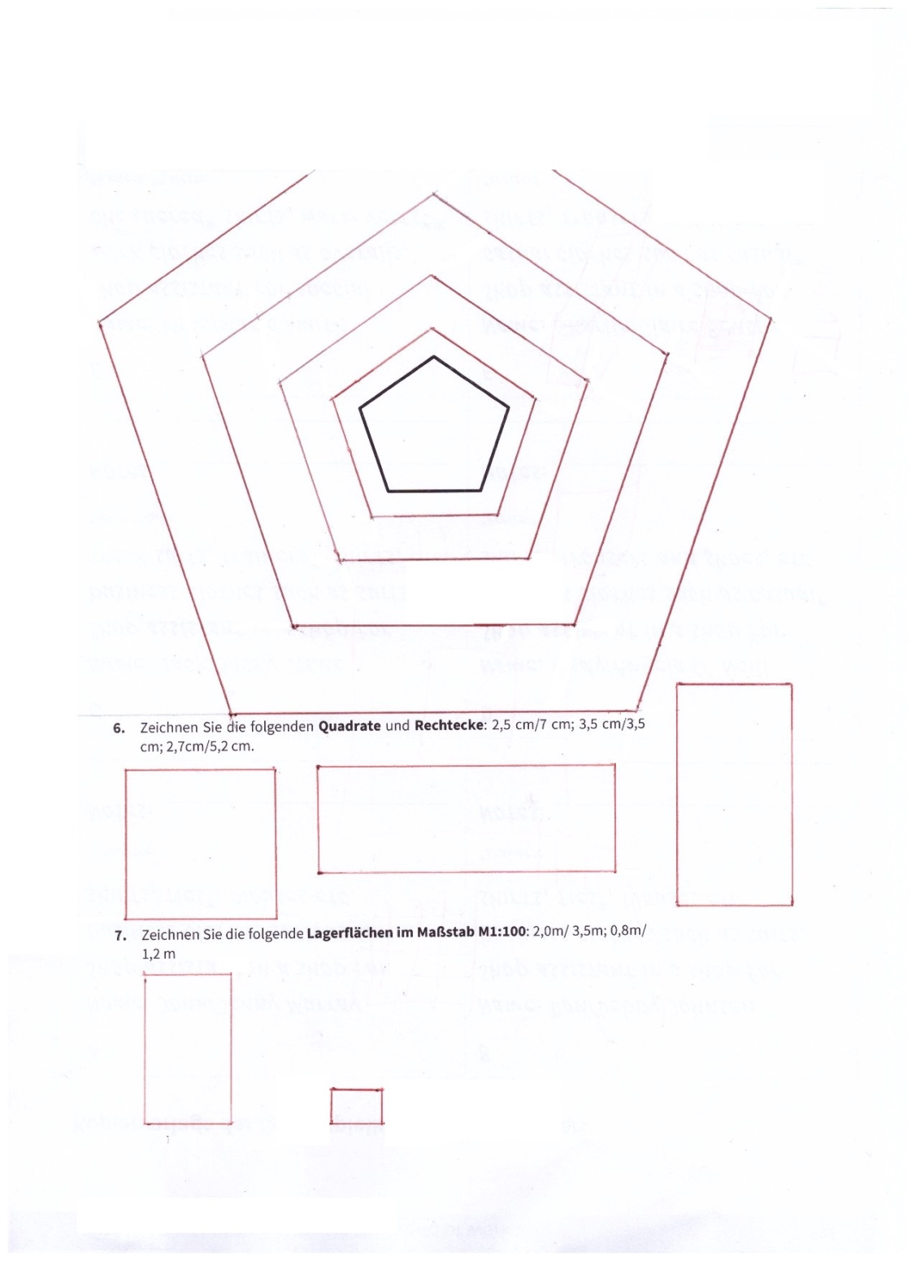



Wenn Sie sich unsicher sind, ob Ihre Zeichnungen richtig sind, dann zeigen Sie diese Ihrer Lehrkraft.

**Aufgabe 2**

Seien Sie nun kreativ und versuchen Sie durch Zeichnen von parallelen Linien ein Bild zu gestalten. Nutzen Sie dafür den Platz auf diesem Blatt.





**Aufgabe 3: Der Rückenmaler**

Lösungen siehe Vorlagen.



|  |  |  |
| --- | --- | --- |
| Materialien/Kompetenz  **Übungsmaterial: Zeichnen mit dem Zirkel** |  | **Mathematik**  **M05.01.3.2** |
|  | |  | | --- | | **Lösungsvorschlag** | |

**Aufgabe 1**

1. Zeichne Sie einen Kreis mit dem Radius r = 4 cm auf ein kariertes DIN A4 Blatt.
2. Markiere Sie den Mittelpunkt M mit einem x.

Achten Sie beim Zeichnen mit dem Zirkel darauf, dass Sie ihn gerade und nur mit dem Daumen und Zeigefinger halten.

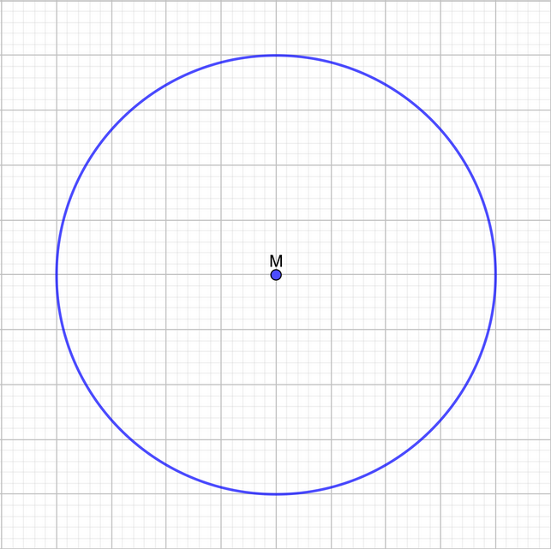

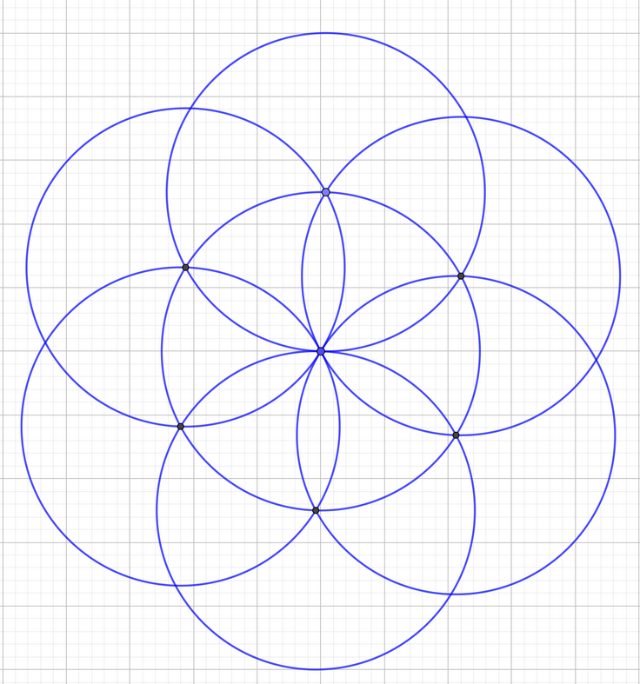

**Aufgabe 2**

1. Was ist entstanden? **Viele Kreise mit einem Blumenmuster.**

**Aufgabe 3**

Erstellen Sie ein Muster mit Kreisen. Sie können Halbkreise, Viertelkreise oder ganze Kreise benutzen.

